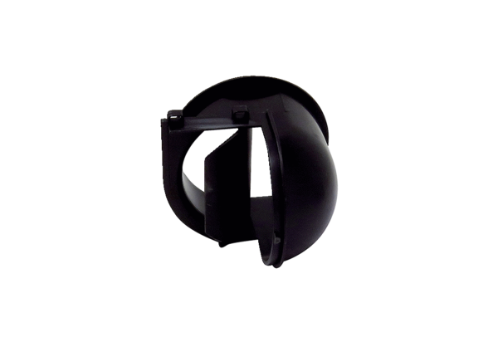Element za ispuhivanje AEH ER EC<data>
<p class="FT">Asortiman:</p>
</data>
B
<data>
<p class="FT">Broj artikla:</p>
</data>
E059.2054.0000<data>
<p class="FT">Proizvođač:</p>
</data>
MAICO

